2eme année pharmacie Année universitaire 2019/2020

TD Génétique : série 7 cytogénétique.
Solution

Exercice 1 :
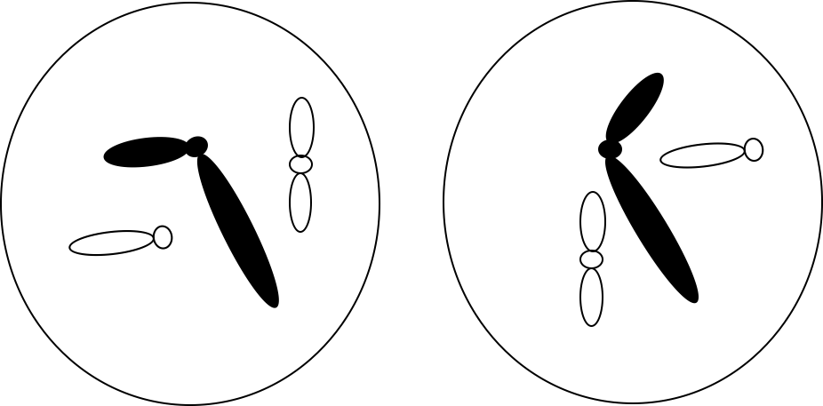
Soient deux cellules a et b issues d’une phase finale de division cellulaire.

- De quel processus de division s’agit-il et de quelle étape ?
- Énumérez les deux étapes de cette division et les différentes phases qui composent chaque étape.
- Schématiser à l’interphase la cellule mère qui a donné naissance aux cellules a et b.
Les cellules a et b sont apparues en même temps que c et d à partir de la même cellule mère. 4. Schématiser c et d.
5. Ya-t-il, à partir de cette cellule mère d’autres possibilité de cellules filles ? schématiser les.
Solution :
- Il s’agit d’une méiose. Et de l’étape de division équationnelle M2.
- Définir la méiose et ses étapes et phases. Demander aux étudiants de chercher ou de créer des astuces pour apprendre les phases pour la séance prochaine
3. La cellule mère qui a donné les cellules a et b
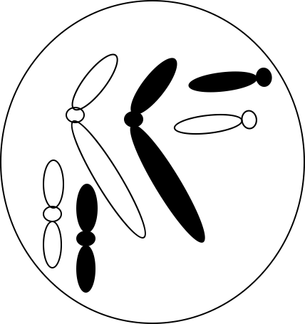

4. les cellules c et d
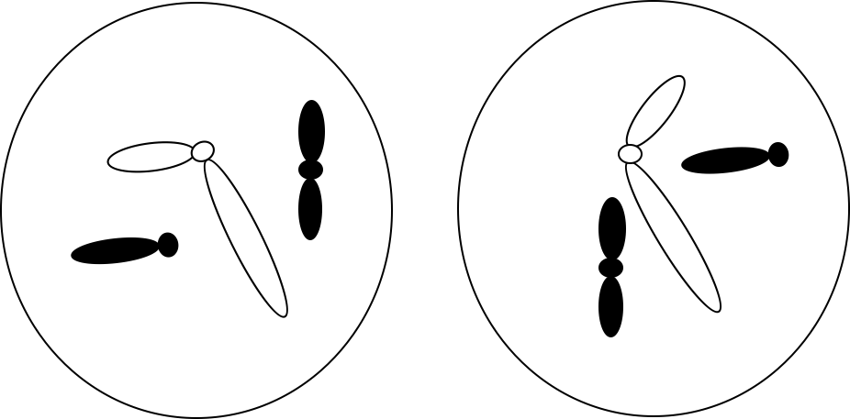
5. les autres possibilités théoriques
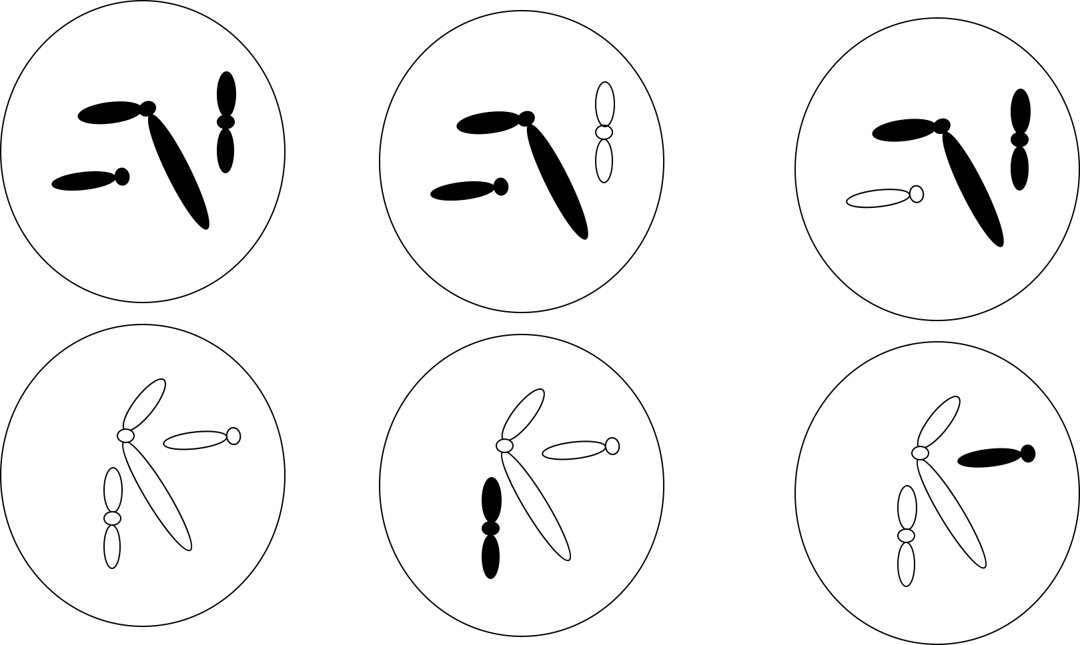

Exercice 2 :
Dans son roman « le meilleur des mode » , l’auteur A. Huxley décrit une société dans laquelle les individus sont fabriqués a la chaine.
1. Imaginons d’abord que dans un tel système on laisse un zygote se diviser in vitro jusqu’au stade de 16 cellules. Ces 16 cellules sont alors séparées et mises en culture séparément pour donner 16 bébés normaux. Ceux-ci pourraient-ils se reproduire naturellement entre eux ?
2. Imaginons à présent un autre type de reproduction : Les ovules d’une femme sont prélevés, puis on porte artificiellement le nombre de chromosomes à 2n au lieu de n en dédoublant les chromosomes déjà existants. puis des ovules sont mis en cultures pour donner chacun un bébé normal. Ceux-ci pourraient-ils se reproduire naturellement entre eux ?
3. Ces individus sont-ils identiques à leur mère ? pourquoi ?
4. Ces individus sont-ils identiques entre eux ? pourquoi ?
5. Dans des conditions normales, ces embryons possédant deux copies identiques pour chaque gène sont-ils viables ? pourquoi ?
Solution :
1. non, car ils sont du même sexe.
2. non, car ils sont du même sexe.
3. non, car ils portent que la moitié du bagage génétique de la mère.
4.non, car le brassage génétique dû à la ségrégation indépendante des chromosomes et dû aux crossing overs, donne des ovocytes différents à chaque méiose.
5. non ils ne sont pas viables. A cause de l’empreinte parentale. Les cellules de môle ont un caryotype diploïde d’un des parents. Ils sont incompatibles avec un développement embryonnaire normal et aboutissent au bout de quelques semaines de grossesse à un avortement spontané.
Commentaires supplémentaires à toutes fins utiles (issus de questionnements de l’année précédentes) :
- Est-ce qu’à l’interphase de la cellule mère contient des chromosomes condensés avec une seule chromatide ? : oui à l’interphase G1 tous les chromosomes sont mono-chromatidiques, mais ne sont pas condensés, la représentation des chromosomes de cette façon n’est qu’UN schéma pour monter le nombre des chromosomes et pas l’aspect. Car comme tu le sais, dans le noyau interphasique, les chromosomes complètement decondensés ne seraient distinguables. L’entrée dans le cycle cellulaire aboutit à la fin de la phase S à des chromosomes décondensés et bi-chromatidiques.

- Pour l’exercice 02, je vois qu’il englobe la biologie moléculaire, la biologie animale et la biochimie clinique et pas de trace de la génétique cellulaire. Donc j’attends vos directives pour cet exercice, sur quoi, je dois me baser ? : Cet exercice peut être traité sur plusieurs plans et de plusieurs manières, l’objectif étant ici de discuter la différence entre mitose et méiose dans un cadre ludique (même but pour la question 2 exo. 1), afin de fixer définitivement les phases et les différences. Il faut parler en introduction du clonage tel qu’il a été réalisé sur Dolly (et non du clonage moléculaire où on ajoute/supprime ou modifie une séquence afin de produire une protéine ou autres ... on attendra la G mol pour parler de ça), et de comment la science-fiction a toujours et sera un des précurseurs de la science moderne (parler du livre et les inciter à lire = inculquer le savoir être et l’ouverture sur le monde). Une fois fait, on revient à la génétique :

  - 1. Les divisions proposées sont toutes des mitoses. Les 16 divisions susceptibles de donner 16 individus ressembleraient en vérité, dans la nature, à une grossesse de jumeaux monozygotes. Le nombre d’enfants issus d’un même zygote ayant survécu plus de 3 ans est de cinq : les sœurs Dionne, des quintuplées nées en 1934. La différence entre des jumeaux monozygotes homocaryotes et hétérocaryotes est à évoquer aussi car intéressante sur le plan cytogénétique. Des recherches dans le domaine de la procréation assistée s’attellent à réaliser ce genre d’exploit, car meme avec une assistance artificielle la probabilité d'homozygote tend vers zéro. Enfin, ces individus ayant un caryotype identique 46 XX issues d’un panel de cellules toutes originaires de mitoses d’un meme zygote seraient du même sexe et ne pourraient donc se reproduire naturellement.
  - 2. Les ovules (ovocytes II, mais on n’est pas en bio animale j’insiste donc pas sur cette précision), sont cette fois hypothétiquement cultivées seules sans apport de matériel génétique paternel. En dédoublant le matériel génétique par mitose sans fission -hypothétiquement bien sur- (tel que c’est réalisé couramment dans le domaine de la recherche en cancérologie et en agroalimentaire en utilisant la colchicine par exemple), on s’attend à avoir des cellules de caryotype 46 XX, car il s’agit de gamètes féminins, la probabilité de créer par dédoublement mitotique ne produirait que 46 XX, puis parler du fait que si c’était des gamètes masculins, après dédoublement par mitose, seules des cellules 46 XX seraient viable car l’absence de chromosome X n’est pas viable (caryotype 46 YY). La technique ne relève pas tout-à-fait de la fiction, elle est déjà utilisée chez les plantes. La double haploïdie, aussi appelée haplodiploïdisation, dihaploïdie ou technique des haploïdes doublés, est une technique de sélection variétale consistant à prélever des cellules haploïdes issues de gamètes d'une plante pour provoquer le doublement de leur stock chromosomique afin d'obtenir une lignée stable en seulement deux générations. Elle permet d'obtenir rapidement des lignées dont le patrimoine génétique est stable et homozygote.
  - Et enfin, attirer l’attention des étudiants qu’à cause de l’empreinte parentale (absence de signature épigénétique paternelle, abordée en G hum) ces cellules 2n ne devraient pas être viables, mais attendre la dernière question pour revenir ici et faire cette remarque).
  - 3. Ils ne seraient identiques à leur mère car dédoubler le caryotype n à 2n par mitose ne donne pas un caryotype diploïde normal mais « haploïde doublé » ; soit deux fois la moitié du caryotype maternel issu d’un brassage et d’une ségrégation indépendante lors de la méiose et non la totalité du caryotype.
  - 4. Les individus issus de la deuxième expérience hypothétique ne peuvent être identiques. Car, même si tous les ovules sont issus de la même femme, chaque ovule résulte d’une méiose où le brassage génétique et la ségrégation indépendante des chromosomes sont différents, la composition allélique de chaque chromosome et la combinaison des 23 chromosomes sont donc uniques et les ovules sont différents à chaque méiose. Et de ce fait les individus qui pourraient potentiellement en résulter seraient différents.
  - 5 ; je pense que la réponse à la question 5 est claire et simple. Elle a été traitée en G hum. Et n’a pas à être redéveloppée en Cyto G.

Ce qui faut conclure par contre ce sont les différents apports de la mitose et de la méiose à la génétique de l’organisme et pourquoi chaque type de division n’est-il pas irremplaçable par l’autre.

